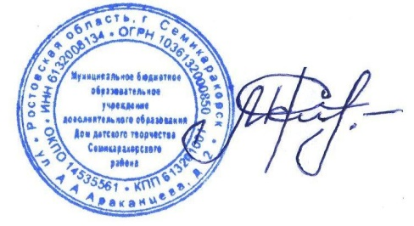  Принято  Педагогическим советом  МБОУДО ДДТ  протокол № ____  от «___»__________ 20__ г. |  | «Утверждаю»  Директор МБОУДО ДДТ  _________М.Н. Плешакова

Положение о поощрении учащихся

Муниципального бюджетного образовательного учреждения дополнительного образования

Дом детского творчества Семикаракорского района

I. ОБЩИЕ ПОЛОЖЕНИЯ

1.1. Настоящее положение разработано в соответствии с Законом Российской Федерации «Об образовании» и Уставом Муниципального бюджетного образовательного учреждения дополнительного образования Дом детского творчества Семикаракорского района (далее – ДДТ).
1.2. Настоящее Положение регулирует порядок и определяет виды морального и материального поощрения особо отличившихся учащихся ДДТ.
1.3. Основными задачами настоящего Положения являются:
- обеспечение в ДДТ благоприятной среды для плодотворного дополнительного образования и творчества;
- стимулирование и активизация учащихся в успешном освоении дополнительных образовательных программ;
- способствование всестороннему развитию и социализации учащихся;
- укрепление традиций ДДТ.

II. ОСНОВНЫЕ ПОЛОЖЕНИЯ

2.1. Учащиеся ДДТ поощряются за:
- активное участие в разнообразных творческих и культурно-массовых мероприятиях ДДТ;
- активное участие в жизни детского объединения ДДТ;
- победу в творческих конкурсах ДДТ;
- победу в городских и районных конкурсах;
- участие и призовые места в областных, общероссийских и международных конкурсах и соревнованиях.

2.2. В ДДТ применяются следующие виды поощрений учащихся:
- объявление благодарности;
- награждение Грамотой (благодарственным письмом);
- награждение ценным подарком.
2.3. Право выдвижения кандидатов на поощрение предоставляется педагогам дополнительного образования, возглавляющим детские объединения.
2.4. Выдвинутые кандидатуры обсуждаются на педагогическом совете ДДТ и утверждаются директором.
2.5. Награждение учащихся происходит публично, в торжественной обстановке. О поощрении учащегося может быть сообщено его родителям (законным представителям) в форме благодарственного письма.

III. ЗАКЛЮЧИТЕЛЬНЫЕ ПОЛОЖЕНИЯ

3.1. Контроль за соблюдение настоящего Положения возлагается на директора ДДТ.

